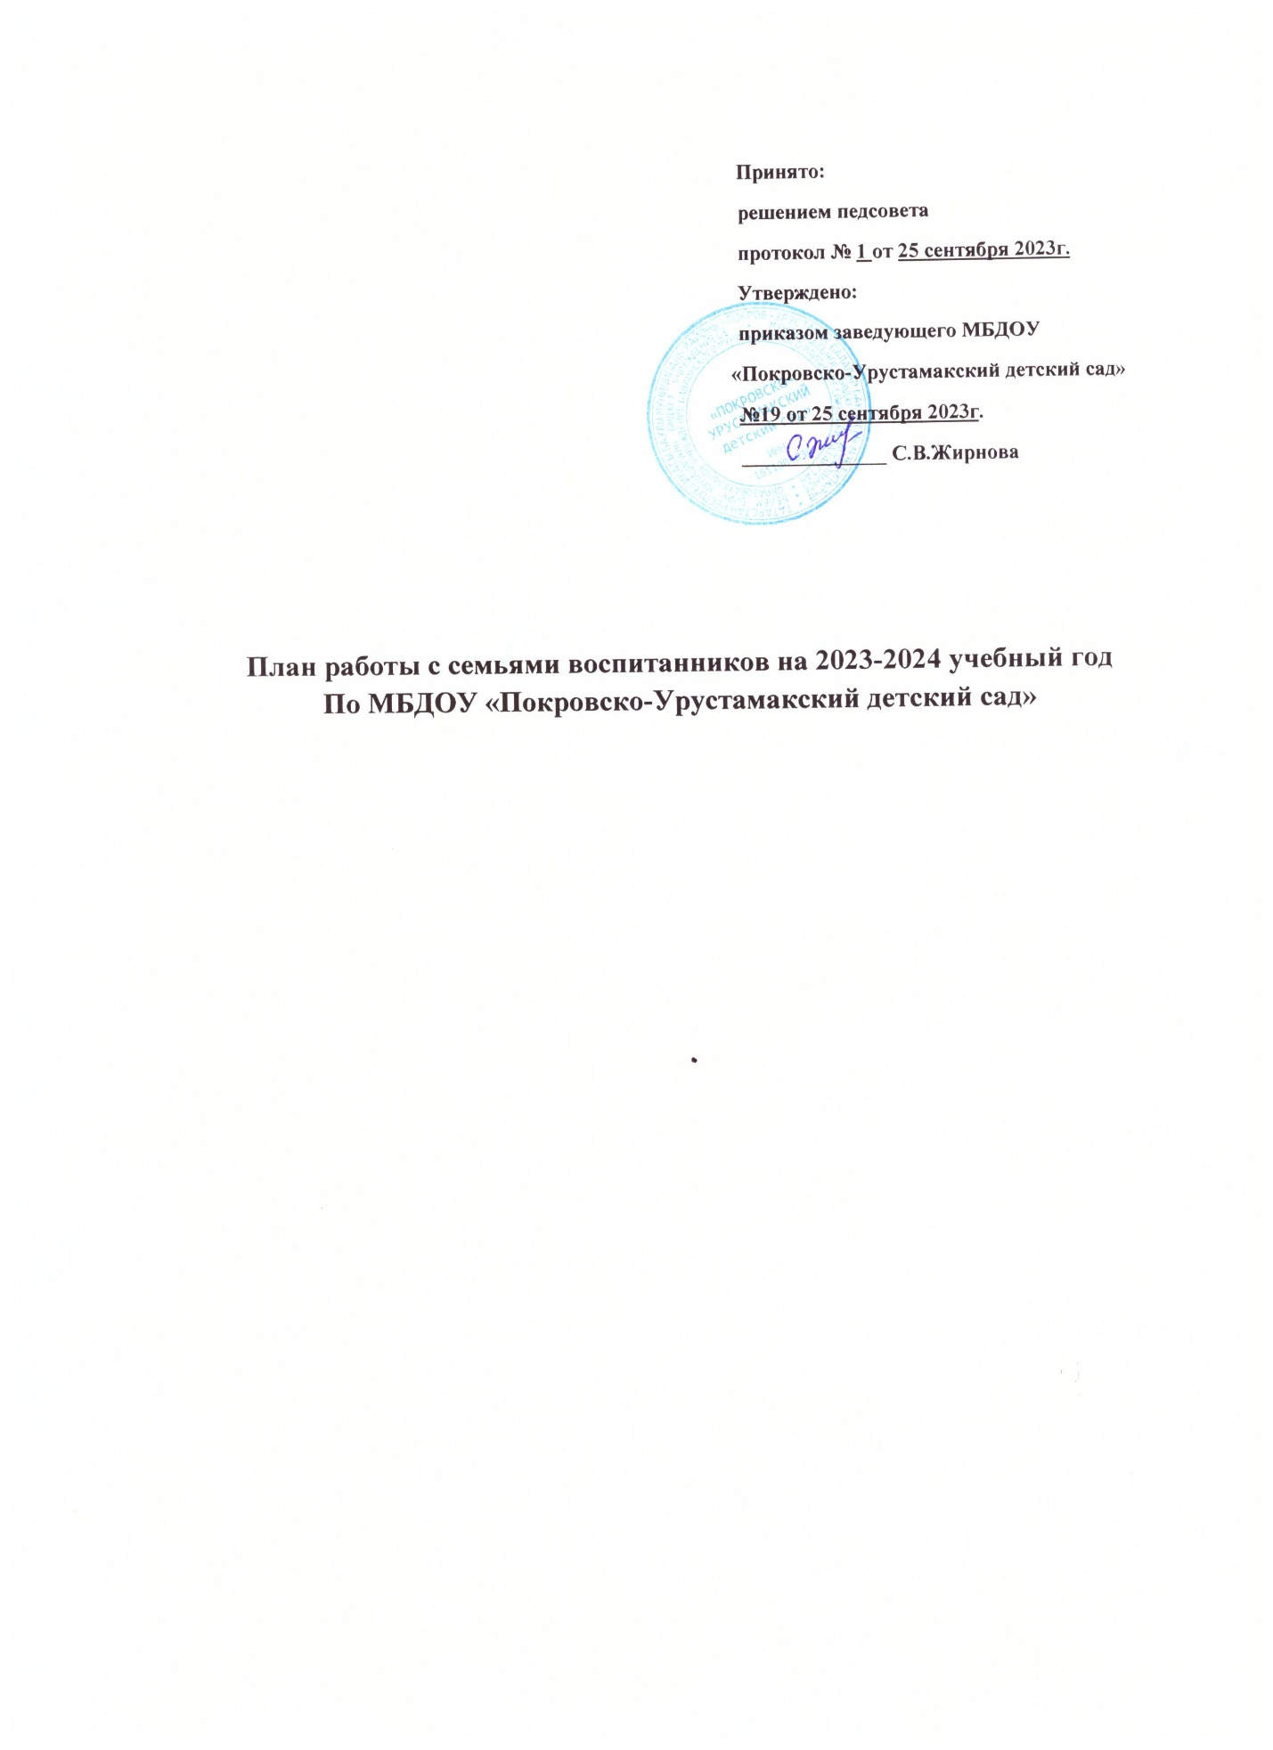

№ | Наименование мероприятия | Форма проведения | Сроки проведения
1 | «Возрастные особенности детей старшего дошкольного возраста».  «Как приучать ребёнка к труду».  «Осень».  «Правила безопасного поведения на улице». | Информационная стенгазета.  Наглядная информация. | Сентябрь 2023
2 | «Всё о развитии детской речи».  «Всё о детском питании»  «Воспитание аккуратности».  «Детская агрессивность» | Консультации | Сентябрь 2023
3 | «Одежда для прогулок осенью». | Беседа | Сентябрь 2023
4 | «Какой вы родитель?» | Анкетирование | Сентябрь 2023
5 | «Основные направления работы на 2023-2024 учебный год».  «Правила внутреннего распоряд-ка воспитанников» | Родительское собрание | Сентябрь 2023
6 | «Осенние чудеса в лукошке» | Выставка | Сентябрь 2023
7 | «Правила дорожные детям знать положено».  «Воспитание у детей культуры поведения за столом». | Презентация  Оформление стенда | Октябрь 2023
8 | «Игра, как средство воспитания дошкольников».  «Профилактика плоскостопия».  «Как провести выходные с ребёнком».  «Сон ребенка». | Консультации | Октябрь 2023
9 | «Основные правила семейного воспитания».  «Трудовое воспитание». | Памятка | Октябрь 2023
10 | «Какие родители, такие и дети!» | Буклет | Октябрь 2023
11 | «Знаете ли вы своего ребёнка?» | Анкетирование | Октябрь 2023
12 | «День народного единства».  «Наша родина Россия». | Папки-передвижки  Дистанционная видеопрезентация  Наглядная информация | Ноябрь 2023
13 | «Чем занять ребенка дома».  «Профилактика гриппа, ОРЗ и ОРВИ у детей. Коронавирус».  «Как воспитывать у детей чувство патриотизма».  «Воспитание ответственности у детей».  «Как воспитать ребенка счастливым». | Консультации  Оформление стендов | Ноябрь 2023
14 | «Грамотный пешеход». | Памятка | Ноябрь 2023
15 | «Зима».  «Интересные факты про Новый год». | Папки-передвижки  Наглядная информация | Декабрь 2023
16 | «Чем занять ребенка в новогодние праздники».  «Безопасный Новый год». | Консультации | Декабрь 2023
17 | «Как отвечать на детские вопросы?» | Памятка | Декабрь 2023
18 | «Состояние здоровья вашего ребёнка».  «Условия здорового образа жизни в семье». | Анкетирование  Стенгазета | Декабрь 2023
19 | «Новогодняя сказка» | Выставка | Декабрь 2023
20 | «Здоровый образ жизни. Советы доброго доктора». | Родительское собрание | Декабрь 2023
21 | «Дидактические игры и упражнения для развития мелкой моторики рук и пальцев».  «Зимние игры». | Наглядная информация  Папки-передвижки | Январь 2024
22 | «7 полезных привычек для красивой осанки».  «Зимние травмы». | Консультации  Видео презентация | Январь 2024
23 | «Трудовое воспитание». | Буклет | Январь 2024
24 | «Как не заболеть гриппом». | Памятка | Январь 2024
25 | «День защитника Отчества».  «Здоровый образ жизни семьи».  «Широкая масленица». | Выставка  Папки-передвижки | Февраль 2024
26 | «Компьютер спешит на помощь».  «Один дома».  «Роль отца в воспитании ребенка». | Консультации  Оформление стенда | Февраль 2024
27 | «Основы нравственных отношений в семье».  «Воспитание мальчиков и девочек». | Памятка  Дистанционная консультация | Февраль 2024
28 | «8 марта».  «Весна». | Папки-передвижки  Совместный праздник  Наглядная информация | Март 2024
29 | «Золотые руки мам» | Выставка | Март 2024
30 | «Как одевать ребенка весной».  «Прогулки - источник мысли».  «Роль фольклора в развитии детей». | Индивидуальные консультации  Буклеты  Памятки | Март 2024
31 | ПДД | Памятка | Март 2024
32 | «Роль семьи в воспитании дошкольников. |  | Март 2024
33 | «Откуда опасность?» | Видеопрезентация | Март 2024
34 | «День космонавтики».  «День смеха».  «Светлый праздник Пасхи». | Наглядная информация Папки-передвижки  Выставка | Апрель 2024
35 | «Весенние игры».  «Ошибки, которые совершать нельзя».  «Индивидуальные особенности детей».  «Вкуснейшее лекарство – шоколад». | Консультации | Апрель 2024
36 | «Безопасная книга». | Буклет | Апрель 2024
37 | «И значит нам нужна одна победа».  «Что воспитывает детский сад»  «Показатели успешного обучения ребенка в подготовительной к школе группе». | Папки-передвижки  Информационный стенд | Май 2024
38 | «Как научить ребенка знакомиться и дружить».  «Летние игры с водой». | Консультации  Оформление папки передвижки  Видеопрезентация | Май 2024
39 | «Дошкольник готовится стать школьником». | Родительское собрание | Май 2024
40 | «День Победы» | Буклет  Выставка совместных работ | Май 2024

